Министерство науки и высшего образования Российской Федерации
НАЦИОНАЛЬНЫЙ ИССЛЕДОВАТЕЛЬСКИЙ
ТОМСКИЙ ГОСУДАРСТВЕННЫЙ УНИВЕРСИТЕТ (НИ ТГУ)
Институт прикладной математики и компьютерных наук

РЕФЕРАТ

«Лабораторная работа №4. Знакомство с Docker.»

по дисциплине «Системы виртуализации и контейнеризации»

Выполнил:
студент группы № _932205______
Викторов Всеволод Андреевич___

Проверил:
Преподаватель
______________________________

Томск – 2026
Задание: Установите Docker. Запустите контейнер hello-world.
Рассмотрите основные команды для работы с образами и контейнерами.

Пример выполненного проекта: «Горизонтально масштабируемый сервис»
В рамках работы необходимо разработать сервис по микросервисной архитектуре, отвечающий следующим требованиям:
- Сервис должен содержать контейнеры не менее двух различных типов и один брокер. В общем случае допускается реализация одного управляющего контейнера, одного брокера и множество тиражируемых контейнеров-работников, запускаемых из общего образа.
- Сервис должен быть горизонтально масштабируемым. Другими словами, как минимум контейнер одного типа должен быть реплицируемым с балансировки нагрузки на все запущенные реплики.
- Функциональность сервиса любая по интерес авторов.

Список сетей и итоговых образов контейнеров:
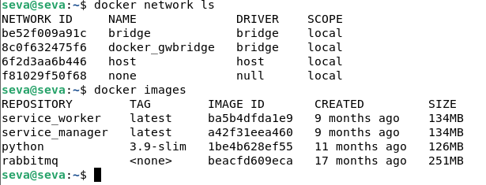

Исходные файлы, используемые в рамках этого проекта
https://github.com/Seva74/TSU_TASKS/tree/main/Unix/4%20lab

